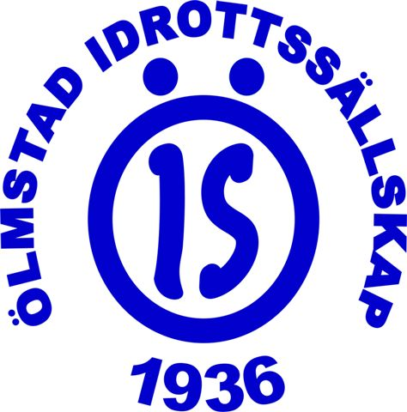
Protokoll
Spelare/Föräldramöte P06 Ölmstad IS 2020-02-18

Tränare 2020
Axel och Hubbe, nya tränare inför denna säsong presenterar sig. Kommer att vara huvudtränare för laget. Tom och Linda kommer vara kvar också.

Laget.se/Supertext
Detta är de forum vi kommer fortsätta att använda oss av för att få information, kalla till träning och match. Nytt för i år är att alla spelarnas mail kommer läggas in för att dom själva ska kunna svara på kallelsen. Varje spelare sms.ar sin mailadress till Linda.
Under dokument på laget.se kommer schemat publiceras när det är klart. Vi väntar fortfarande på några datum.

Belastningsregister
Nytt för i år är att alla som har med barn/ungdomsverksamheten att göra ska lämna ett utdrag från belastningsregistret. Vi fyra (Hubbe, Axel, Tom och Linda har lämnat och är godkända)

ÖIS-kläder
Nya dräkter köptes till laget i höstas inför innebandysäsongen dessa kommer användas även till denna fotbollssäsong
Många har vuxit ur sin overall. Överens om att köpa nya. Vi hoppas på att vi kan få några sponsorer även i år. Alla är välkomna! Linda kommer kontakta Intersport för att fixa till så alla kan åka dit och prova ut storlek.
Ledartröja till Axel och Hubbe kommer beställas.

Domarutbildning
Axel, Leo S, Emrik och Zacke vill gå domarutbildning. Linda informerar u-styrelsen om detta.

Betalning
Medlemsavgift måste betalas snarast. Särskilt för er som spelar innebandy. Ni som endast spelar fotboll måste ha gjort de innan första träningen.
Träningsavgift (550 kr) swishars till Linda senast 31 mars.
Träning och match
Försäsongsträningen ligger nu på laget.se. Vi kommer kombinera Vapenvallen, Öis och Ribbahallen.
Grästiderna är inte satta ännu.
Vi är anmälda till seriespel och skickat in en förfrågan om dispens även detta år, för att få spela i en ren –06.a serie.

Träningsläger/Cup
Alla spelare vill gärna att vi gör något. Vi tränare kommer att kolla över alternativ på cup och vad kostnaden skulle vara. Därefter behöver vi tillsammans fundera på hur vi kan tjäna pengar till lagkassan till detta. Det kommer inte vara aktuellt att “betala sig ur”.

Evenemang på Öis/Schema
Eftersom vi är fyra stycken i år så kommer vi att ta lagförälderrollen också. Tack Theresa som gjort ett grymt jobb senaste åren!
Ett schema för kiosk, stormatcher, fotbollensdag, fixardagar, städ, bollhämtare och matchvärd kommer att göras.
Vi bestämmer på mötet att alla tvättar sitt eget ställ och vid bortamatch träffas vi på plats.

Spelarrådet 2020
Representanter från laget blir Emrik och Joel

Tack för alla som kom!

